声明：本专辑未经本人许可，请勿外传，如外传责任自负。
审计专辑
（2024-4）
本辑内容：
1.中国注册会计师协会关于开展2024年注册会计师任职资格检查工作的通知
2.2023年全国会计师事务所、注册会计师及非执业会员审批报备情况分析
3.境外会计职业动态（2024年第1期）

中国注册会计师协会关于开展2024年注册会计师任职资格检查工作的通知
2024-03-27 中注协网站
各省、自治区、直辖市注册会计师协会：
为贯彻落实党中央、国务院关于加强财会监督的决策部署，发挥行业协会自律监督作用，净化注册会计师队伍，促进行业高质量发展，根据《中华人民共和国注册会计师法》、《注册会计师任职资格检查办法》的有关规定，现就做好2024年注册会计师任职资格检查（以下简称年检）工作通知如下：
一、年检对象、年检内容和年检时间
（一）年检对象。2023年12月31日前注册的注册会计师均应参加年检。重点检查对象主要包括2023年注册的注册会计师，2023年成为新设会计师事务所合伙人（股东）的注册会计师，70周岁及以上的注册会计师，在2023年年检中发现弄虚作假的注册会计师，在2023年转所2次及以上的注册会计师，以及省、自治区、直辖市注册会计师协会（以下简称省级注协）认为需要重点检查的其他注册会计师。
（二）年检内容。2024年年检内容主要包括注册会计师履行会员义务（参加继续教育、交纳会费等）、专职执业、职业胜任能力及执业行为等，其中重点检查专职执业情况。
（三）年检时间。2024年3月28日至8月31日。
二、年检方式
2024年注册会计师年检实行网上检查。年检数据以注册会计师行业统一监管平台2023年12月31日时点数据为准。注册会计师年检系统（以下简称年检系统）访问地址或登录方式如下：一是中国注册会计师协会（以下简称中注协）行业管理信息系统，网址为https://cmis.cicpa.org.cn/；二是注册会计师行业统一监管平台，网址为http://acc.mof.gov.cn/；三是中注协行业管理信息系统微信小程序(仅供注册会计师登录)。注册会计师可通过扫描行业管理信息系统微信服务号二维码找回登录密码。
系统微信服务号
行业系统小程序
三、有关要求
（一）加强领导，缜密部署。省级注协应提高政治站位，强化组织领导，充分认识年检工作的重要意义，按照有关规定并结合本地区实际，全面精准落实年检政策，有序推进各项工作任务，做到全面检查、应检尽检，使年检工作充分体现为注册会计师服务、为行业健康发展服务的宗旨。
（二）严格检查，严肃处理。省级注协应严格审查会计师事务所申报的检查材料，重点检查注册会计师的社保参保证明、个人纳税证明、工资清单、业务工作底稿等，作出年检通过、暂缓检查或年检不通过的决定。对于无故不参加年检、不履行会员义务的注册会计师，应按照相关规定予以惩戒并在省级注协网站予以公告。发现注册会计师提交虚假年检材料时，省级注协可采取下列措施作出处理：一是公开披露造假行为；二是记入诚信档案；三是在次年年检时列为重点检查对象。对于暂缓检查的注册会计师，省级注协应予以跟踪，待暂缓事项结束后予以补检；对于检查不通过的注册会计师，应及时撤（注）销注册。
（三）加强协同，科学统筹。省级注协应与相关部门统筹推进年检工作。一是省级注协要将年检工作与财政部门挂名执业行为专项整治工作相结合，对年检不合格的合伙人（股东），省级注协在撤销其注册资格后应及时与当地财政部门沟通，以便财政部门督促会计师事务所按期完成整改；二是对提出转所申请的注册会计师，转出地省级注协应与转入地省级注协加强沟通，确保其转所的同时顺利完成年检；三是省级注协内部各部门之间应相互配合，加强年检与行业监管、培训、财务等工作的协调，根据注册会计师继续教育、会费交纳、受处罚等情况，共同完成年检工作。
（四）多措并举，保证实效。省级注协可以通过组织会计师事务所开展自查、与执业质量检查相结合开展重点检查等方式，提高年检效率，提升检查效果。对会计师事务所自查反映存在注册会计师已离职、受到刑事处罚、已去世、完全丧失民事行为能力等情况的，省级注协应按照相关规定予以注销注册。针对高龄（特别是80周岁及以上）注册会计师，省级注协可以与会计师事务所执业质量检查工作相结合，着重检查其签署报告情况，以加强对其职业胜任能力的监管。
（五）加强监督，公开透明。省级注协应设立并公布年检工作举报电话及电子邮箱。年检结果应在省级注协官方网站或当地权威报刊予以公告，公开接受社会各界的监督，保证检查程序和结果完全透明公开。
（六）全面总结，按期完成。省级注协应及时更新年检系统中的注册会计师年检数据。全面总结年检工作，并按时将2024年年检工作情况报告（含针对70周岁及以上的注册会计师检查情况、2024年注册会计师任职资格检查情况统计表和年检系统改进建议），以纸质文件和电子文件两种形式报送中注协，报送截止时间为2024年8月31日。
中注协注册部联系人：张素青；联系电话：010-88250138；
电子邮箱：zhangsuqing@cicpa.org.cn。
附件：2024年注册会计师任职资格检查情况统计表
中国注册会计师协会
2024年3月25日

2023年全国会计师事务所、注册会计师及非执业会员审批报备情况分析
来源：中国注册会计师协会 发布时间：2024-03-26
基于行业管理信息系统数据，本文对2023年度全国会计师事务所、注册会计师及非执业会员审批报备情况进行统计分析（地区分布见表1）。需要说明的是，2023年度中注协行业管理信息系统首次启用注册会计师行业统一监管平台数据，故此本文仅披露会计师事务所、注册会计师的年度存量数据。
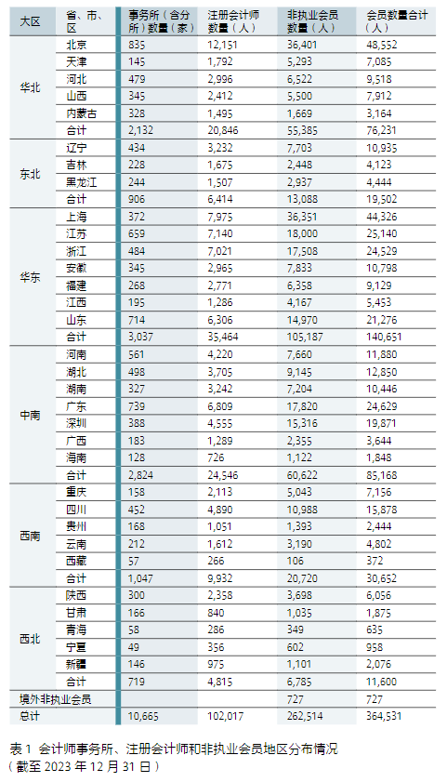
一、会计师事务所审批报备情况
1.按省级行政区域统计。
一、会计师事务所审批报备情况
1.按省级行政区域统计。
截至2023年12月31日，全国共有会计师事务所（含分所，下同）10,665家，其中总所9,305家，分所1,360家。其中，广东以1,127家（含深圳388家）会计师事务所蝉联第一位，占全国事务所总数的10.57%；北京和山东继续位列第2位、第3位，事务所数量分别为835家和719家；江苏、河南、湖北、浙江、河北、四川、辽宁分别位列第4—10位。排名前10位的省（自治区、直辖市）事务所数量共6,243家，占全国事务所数量的58.54%，具体情况详见图1，数据见表1。
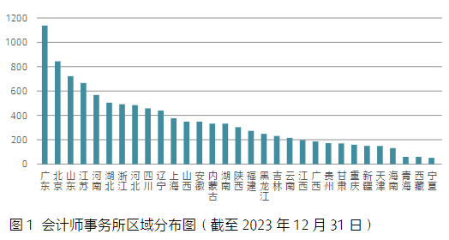
2.按组织形式统计。
截至2023年12月31日，全国共有总所9,305家。其中，普通合伙事务所5,523家，占59.36%；有限责任事务所3,658家，占39.31%；特殊普通合伙事务所101家，占1.09%，个人事务所23家，占0.25%。
二、注册会计师审批报备情况
1.按注册会计师数量统计。
截至2023年12月31日，全国共有注册会计师102,017人。其中，北京以12,151人的注册会计师数量蝉联第一位，占注册会计师总数的11.91%；广东和上海继续位列第2位、第3位，注册会计师数量分别为11,364人（含深圳4,555人）和7,975人；江苏、浙江、山东、四川、河南、湖北、湖南分别位列第4—10位。排名前10位的省（自治区、直辖市）的注册会计师共68,014人，占注册会计师总数的66.67%，具体情况详见图2，数据见表1。
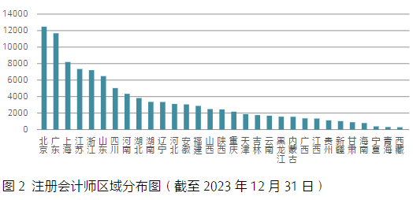
2.按学历结构统计。
截至2023年12月31日，本科及以上的注册会计师共63,788人，比上一年度增加2,536人，占注册会计师总数的62.53%。其中，本科54,758人，占注册会计师总数的53.68%；硕士研究生8,897人，占8.72%；博士研究生133人，占0.13%。大专及以下的注册会计师共38,229人，占37.47%。从历年发展看，本科及以上的注册会计师占比呈上升趋势，大专及以下的注册会计师占比呈下降趋势。2018—2023年全国注册会计师的学历变化情况详见图3。
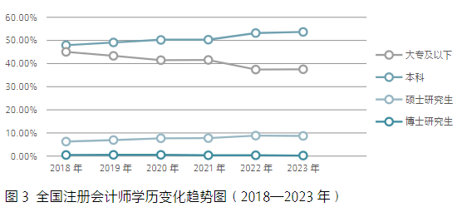
3.按年龄结构统计。
截至2023年12月31日，30岁及以下的注册会计师共8,062人，占7.90%；31—40岁的25,355人，占24.85%；41—50岁的24,291人，占23.81%；51—70岁的36,600人，占35.88%；70岁以上的7,709人，占7.56%。最近几年发展情况表明，31—40岁的注册会计师占比逐年上升，41—50岁的注册会计师占比逐年减少，说明注册会计师行业对青年人才具有一定吸引力。2018—2023年全国注册会计师的年龄变化情况详见图4。
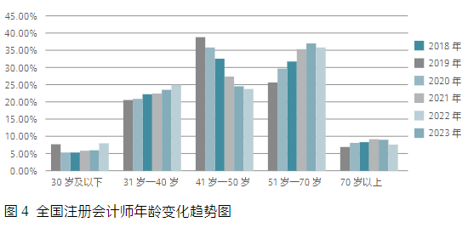
4．按性别结构统计。
截至2023年12月31日，男性注册会计师47,307人，占46.37%；女性注册会计师54,710人，占53.63%。
三、非执业会员审批报备情况
截至2023年12月31日，中注协非执业会员共计262,514人，较2022年末同比增加25,020人，同比增长10.54%。2023年新批非执业会员26,071人，注册会计师转非执业会员3,229人，取消非执业会员4,280人。
（一）境内非执业会员审批报备情况
1.按非执业会员数量统计。
境内非执业会员261,787人，同比2022年末增加24,988人。其中，北京市非执业会员数量最多，共有36,401人，占境内非执业会员总数的13.90%。上海和广东位列第2位、第3位，非执业会员人数分别为36,351人和33,136人（含深圳15,316人），占比分别为13.89%和12.66%。具体情况详见图5。
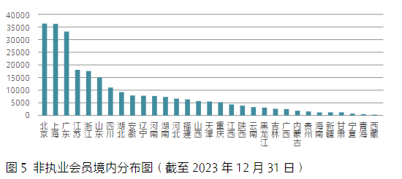
2.按非执业会员年龄统计。
在境内非执业会员中，年龄在31—40岁的最多，共110,066人，占境内非执业会员总数的42.04%。50岁以下非执业会员占比77.56%。具体情况详见图6。
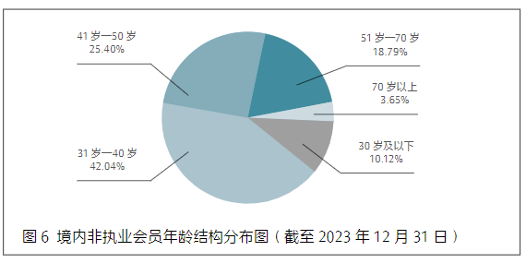
（二）境外非执业会员审批报备情况
截至2023年12月31日，境外非执业会员共计727人，比2022年末增加32人。
具体分布为：香港特别行政区270人，澳门特别行政区14人，台湾地区317人，其他国家和地区126人。

境外会计职业动态（2024年第1期）
2024-03-25 中注协网站
国际会计师联合会呼吁二十国集团领导人在可持续发展和包容性增长方面发挥领导作用
——以包容性方法应对可持续发展和教育等全球主要挑战是实现联合国可持续发展目标的必要条件
二十国集团（G20）当前的主题是“同一个地球，同一个家庭，同一个未来”，国际会计师联合会（IFAC）在其“2023年行动计划”中强调了包容性在可持续发展中的重要性，以包容的方式应对可持续发展，以及公共部门、中小型企业（SMEs）教育，以确保共享未来机遇，确保经济和社会发展的可持续性。
IFAC呼吁二十国集团领导人做到以下几点：
一、让可持续发展成为现实，不仅仅是目标。一是带头实现联合国可持续发展目标，并为净零转型奠定基础；二是支持国际可持续发展准则理事会（ISSB）的可持续发展披露全球标准；三是支持根据ISSA 5000对可持续发展信息进行强制鉴证；四是支持国际公共部门会计准则委员会制定公共部门可持续性报告准则工作。
二、支持公共财政管理及打击腐败。一是支持各级政府高质量管理公共财政、公共部门财会人员队伍职业化和权责发生制会计；二是继续优先考虑全面采纳和落实全球反腐败承诺，如《二十国集团反腐败行动计划》。
三、为中小企业增长和创新创造环境。一是将中小企业的独特需求纳入全球政策制定中；二是支持中小企业获得数字基础设施建设和技能；三是为中小企业提供有利的监管环境。
四、教育实现包容性增长。一是支持平等接受教育的机会，包括STEM（科学、技术、工程和数学）和会计技能教育；二是支持全球和区域性金融知识普及。
（原文链接：
https://www.ifac.org/news-events/2023-08/ifac-calls-g20-leaders-lead-sustainable-and-inclusive-growth-highlights-enabling-role-accountancy）
国际会计师联合会支持国际可持续发展准则理事会重点关注已发布的《国际财务报告可持续披露准则》的实施情况
国际会计师联合会（IFAC）支持成立国际可持续发展准则理事会（ISSB），并支持其制定全球可持续发展信息披露标准。目前该标准已获得国际证监会组织（IOSCO）认可，并准备在全球范围内采用和实施。高质量实施《国际财务报告可持续披露准则第1号——可持续相关财务信息披露一般要求》（IFRS S1）和《国际财务报告可持续披露准则第2号——气候相关披露》（IFRS S2）对于达成ISSB的使命至关重要。
IFAC对ISSB通过IFRS S2解决了“气候优先”的问题及IFRS S1的发布表示祝贺。下一步，企业需要对报告实体如何逐步统一全球标准，可持续发展披露如何与财务状况和业绩相关联等问题进行下一步研究。
IFAC继续呼吁全球会计行业与地方监管机构和利益相关方合作，支持采用ISSB准则，加强能力建设，并在ISSB继续开展准则制定工作时，贡献专业知识和反馈意见。
（原文链接：
https://www.ifac.org/news-events/2023-09/ifac-supports-issb-focus-implementation-ifrs-s1-and-s2-sees-opportunity-iasb-and-issb-develop-global）
全球报告倡议组织和国际财务报告准则基金会发布温室气体排放披露的互操作性考虑因素摘要
2024年1月18日，全球报告倡议组织（GRI）和国际财务报告准则基金会
（IFRS Foundation）联合发布《应用GRI准则和国际可持续披露准则披露温室气体排放的互操作性考虑因素》，阐述了企业在根据《GRI 305：排放》（GRI 305）和《国际财务报告可持续披露准则第2号——气候相关披露》（IFRS S2）计量和披露范围1、范围2和范围3温室气体排放时应考虑的互操作性领域。
GRI 305和IFRS S2中的要求表现出高度的一致性，例如，两者都借鉴了“温室气体核算体系”。这意味着已经使用GRI标准披露范围1、范围2和范围3温室气体排放的企业，将能够较好的适应IFRS S2有关温室气体排放的部分。除此之外，其他温室气体排放披露也可以保持一致，具体取决于企业在应用GRI 305和IFRS S2时的选择。
该摘要是IFRS Foundation和GRI之间持续合作的结果，旨在支持同时使用国际可持续披露准则和GRI标准的企业能够更高效地披露报告。
自2022年3月起，GRI和IFRS Foundation已达成合作协议，共同致力于在可持续发展相关工作计划和准则制定活动实现协调发展。2023年11月，GRI宣布与IFRS Foundation合作，在新加坡成立可持续发展创新实验室（SIL）。当前，SIL正在汇集全球和本地合作伙伴，以提高企业使用GRI标准和国际可持续披露准则进行报告的能力。
（原文链接：
https://www.ifrs.org/news-and-events/news/2024/01/new-resource-on-emissions-reporting-using-gri-and-issb-standards/）
亚太会计师联合会发布国际证监会组织关于加强可持续发展报告注意事项
2023年7月25日，国际证监会组织（IOSCO）加入了国际可持续发展准则理事会（ISSB）发布的两项可持续披露准则的行列。虽然ISSB建议生效日期推迟至2025年后，但已有20多个国家承诺在各自管辖范围内采用该准则。
IOSCO对计划开始进行可持续发展工作的企业提出以下建议：一是将可持续发展列入董事会议程；二是组建推动和管理可持续发展团队；三是充分利用现有技术推动可持续发展；四是与内部和外部利益相关者合作，采用合适框架；五是充分发挥财务部、报告与鉴证部门的作用。
随着越来越多的国家和地区开始采用国际财务报告准则（IFRS）S1和S2准则，企业必须开始按照ISSB的要求披露可持续发展相关信息，主要包括加强企业内部治理和数据管理实践，确保数据的准确性和完整性。从遵守法规和创造价值的角度来看，也可将财务指标与其他非财务信息披露结合起来，贯穿治理、风险管理和战略等方面。
（原文链接：
http://www.capa-apac.org/stepping-up-to-sustainability-reporting-5-things-to-consider/）
香港会计师公会公布会计人才供应调查结果
2023年12月，香港会计师公会（HKICPA）公布最新行业人才调查结果显示，会计行业人才短缺情况依旧严峻，61%受访者认为行业受人才短缺问题的影响达7分或以上（分数越高，影响程度越大），其中，25%的受访者更给予9分或以上。仅有8%的受访者认为受会计人才短缺问题影响较小。另一方面，约32%受访者指其公司或机构的会计及财务相关职位的空缺率达10%或以上。
调查结果显示，会计界人才招聘困难，约有23%受访者指出，需要至少7个月或更多时间填补会计及财务相关职位的空缺。执业界别会计师受访者当中，28%表示填补相关空缺需时超过一年；同时有62%执业界别会计师表示，初级职位空缺最难以填补，数字远高于中层监督职位（22%）及管理职位（16%）。
香港会计师公会根据调查结果建议，政府应将会计行业纳入至“人才清单”，以加快业界通过吸纳非本地人才填补职位空缺。同时为确保人才具竞争力，建议有关人士须已取得获认可大学或大专以上院校颁授的会计或商业主修学士学位、所需语言的口语及书写能力俱佳，并拥有至少3年会计相关工作经验。
（原文链接：
https://www.hkicpa.org.hk/en/News/News-Release/20240116_Talent-Survey
英国财务报告委员会更新英国公司治理准则
近日，英国财务报告委员会（FRC）对《英国公司治理准则》（以下简称治理准则）进行更新。新治理准则将适用于自2025年1月1日或之后开始的财年，其中，第29条将于2026年1月1日生效。
与2018年治理准则相比，2024年治理准则进行细微调整，主要侧重于审计、风险和内部控制。2024年治理准则概述了董事会在实施有效风险管理和内部控制方面的责任，以及对其有效性的报告要求。第29条要求董事会声明重大内部控制的有效性。
新治理准则继续在“遵守或解释”的基础上运作。在某些领域未遵守治理准则的公司将被要求进行解释。
英格兰及威尔士注册会计师协会（ICAEW）公司治理与管理总监Peter Van Veen表示，修订后的治理准则将增加董事会对内部控制和风险管理的关注，进一步加强公司治理，增强投资者信心。
其他专业机构积极评价了新治理准则对内部控制的重视以及高标准与竞争力之间的平衡。英国特许内部审计师协会首席执行官Anne Kiem OBE赞扬新治理准则对稳健风险管理的日益关注。她指出引入内部控制声明应该会改善公司治理，内部审计职能可以为董事会提供独立保证，在确保重大控制有效运作方面发挥关键作用。她也表示，本次更新应同时考虑关于加强其他审计、风险和内部控制的条款。
（原文链接：
https://www.icaew.com/insights/viewpoints-on-the-news/2024/jan-2024/frc-updates-governance-code）
美国财务会计准则委员会发布加密资产会计准则
近日，美国财务会计准则委员会（FASB）发布了会计准则更新（ASU），美国公认会计准则（US GAAP）要求加密货币以公允价值计量且公允价值变动计入当期损益。
尽管美国的准则制定者表示，新会计准则更新将改善某些加密资产的会计处理和披露，但会与国际财务报告准则（IFRS）和英国公认会计准则（UK GAAP）的现行要求产生偏差。
FASB主席Richard R Jones表示：“新会计准则将为投资者和其他资本分配者提供更相关的信息，更好地反映某些加密资产的基本经济状况和实体的财务状况，同时降低采用当前会计准则相关的成本和复杂性。”
根据现行的IFRS，加密资产通常根据国际会计准则（IAS）第38号“无形资产”进行计量——以成本计量，或者，如果存在活跃市场的实体可以选择以公允价值计量，并将公允价值变动损益记录在“其他综合收益”中，而非损益。UK GAAP也有类似的要求。
IASB主席Andreas Barckow在2022年12月的美国证券交易委员会-美国注册会计师协会（AICPA）会议上表示：2018-2019年，IFRS解释委员会得出结论，加密货币应按成本作为无形资产入账，如果该项目在流通市场上交易，则可选择按公允价值计量，或者作为经纪交易商的公允价值存货。委员会得出的结论是，加密货币符合无形资产的定义。因此一般来说，国际会计准则第38号将是需要考虑的会计准则——除非一个实体在正常业务过程中持有加密货币出售，在这种情况下，国际会计准则第2号是适当的基础。
ICAEW公司报告战略主管Sally Baker表示，FASB发布的新会计准则修订稿在US GAAP和IFRS以及其他的财务报告框架之间产生了分歧。这种分歧不仅给跨国编制者带来了问题，也造成了投资者使用财务报表时缺乏可比性。然而，与US GAAP的一致性是IASB的一个重要考虑因素。她将密切关注事态发展，并与美国会计行业专家进行交流，考虑是否应该对其进行修改。由于IASB已经对IAS第38号进行了全面审查，加密货币的会计核算也许将作为其中的一部分重新进行审查。
ASU中的修订对2024年12月15日之后的财政年度（包括编制这些财政年度内的中期报表）的所有企业生效。更多信息可在ASU网站进行查阅。
（原文链接：
https://www.icaew.com/insights/viewpoints-on-the-news/2024/jan-2024/fasb-issues-crypto-asset-standard）
香港会计及财务汇报局强调持续专业进修对确保审计质量及管理人才的重要性
2024年1月8日，香港会计及财务汇报局（会财局，AFRC）发布题为“持续专业进修是提升香港审计质素的关键”的文章，强调持续专业进修（CPD）对确保审计质量及改善人才流失的重要性。
文章参考了相关实证研究及分析会计行业当前趋势，强调在审计师需要掌握新技能及审计行业变化的背景下，持续专业进修与审计质量之间的联系。随着人工智能等新技术的发展、对环境、社会和企业管治（ESG）和气候相关专才的需求增加，以及会计及审计准则的持续变化，会计师事务所若能将持续专业进修视作实现高质量审计及管理人才的策略要素，可获得庞大商机。
根据会财局2022年度检查报告发现，项目团队成员的知识及审计经验不足以及就会计和审计准则方面的培训及指引不足是最常见的审计缺陷原因之一。此外，64%受检查的事务所被发现内部培训不足及对专业人员参加的外部培训监督不足。因此，会财局督促事务所审视及优化持续专业进修的政策，包括监督检查及评估其有效性，以维护审计质量。会财局建议，事务所应采取5项行动，以确保持续专业进修能有效达至维护审计质量及管理人才的目标。包括：一是定期评估员工的技能提升需求；二是鼓励取得专业资格并提供培训赞助报销；三是专注个人和事务所层面的成果；四是透过吸引并培育审计人才，重点扩大审计人才库；五是鼓励员工拓展技能、拥抱创新并采取持续和终身学习心态。
（原文链接：
https://www.afrc.org.hk/zh-cn/news-centre/news/afrc-highlights-the-importance-of-continuous-professional-development-in-ensuring-audit-quality-and-managing-talent/）
香港会计及财务汇报局发布2023年度审计焦点
2023年12月22日，香港会计及财务汇报局（以下简称会财局，AFRC）发布《审计焦点》，强调对经济状况及上市公司整体业绩持续恶化，为财务及审计带来潜在影响须保持警惕的重要性，认为审计师应针对列出的关键风险范畴，加强职业怀疑态度，以改善年终审计质量。
会财局指出，在当前利率高涨、通胀压力及信贷紧缩的经济环境下，审计师应针对较易受到成本上涨、合约和定价条款变更、信用风险变更所影响的范畴进行尽职调查，也应关注管理层因压力或诱因而进行财务汇报欺诈的潜在风险。同时，审计师要特别注意的关键范畴包括收入确认、减值评估、资产或金融工具的公允价值计量、亏损合同拨备、持续经营评估，以及欺诈风险评估等。
会财局表示，通过《审计焦点》列出的关键风险提示，审计师可识别潜在的重大错报或欺诈领域，并分配必要资源去解决问题，会财局将就任何审计质量不佳的情况向会计师事务所领导层追究责任。
（原文链接：
https://www.afrc.org.hk/zh-cn/news-centre/news/audit-focus-for-2023-year-end-audit/）
香港会计及财务汇报局与财政部监督评价局达成合作共识可检查内地审计工作底稿
2023年12月15日，香港会计及财务汇报局（以下简称会财局，AFRC）宣布与财政部监督评价局达成合作共识。根据商定机制，财政部监督评价局将协助香港会财局获取香港审计师存放于中国内地的审计工作底稿，以供在香港进行检查。
此次合作共识及商定机制是财政部监督评价局与会财局之间策略合作的试金石，力证双方通过全方位无缝合作以确保审计质量安排不仅便利了会财局检查涉及内地审计工作底稿的审计项目，也向公众利益实体审计师发出一个强烈信息，无论他们将审计工作底稿存放于任何地方，会财局都可以对相关审计项目的质量做出审查。
这是自2019年5月双方签署谅解备忘录以来，双方在监管合作上的一个重要里程碑。双方并将不时评估商定机制，以确保机制得以畅顺及有效运行。
（原文链接：
https://www.afrc.org.hk/zh-cn/news-centre/news/afrc-starts-inspecting-engagements-involving-audit-working-papers-located-on-the-mainland/）
中国注册会计师协会国际及港澳台事务部辑译

沈大龙 编辑
——2024年3月22日至28日——

